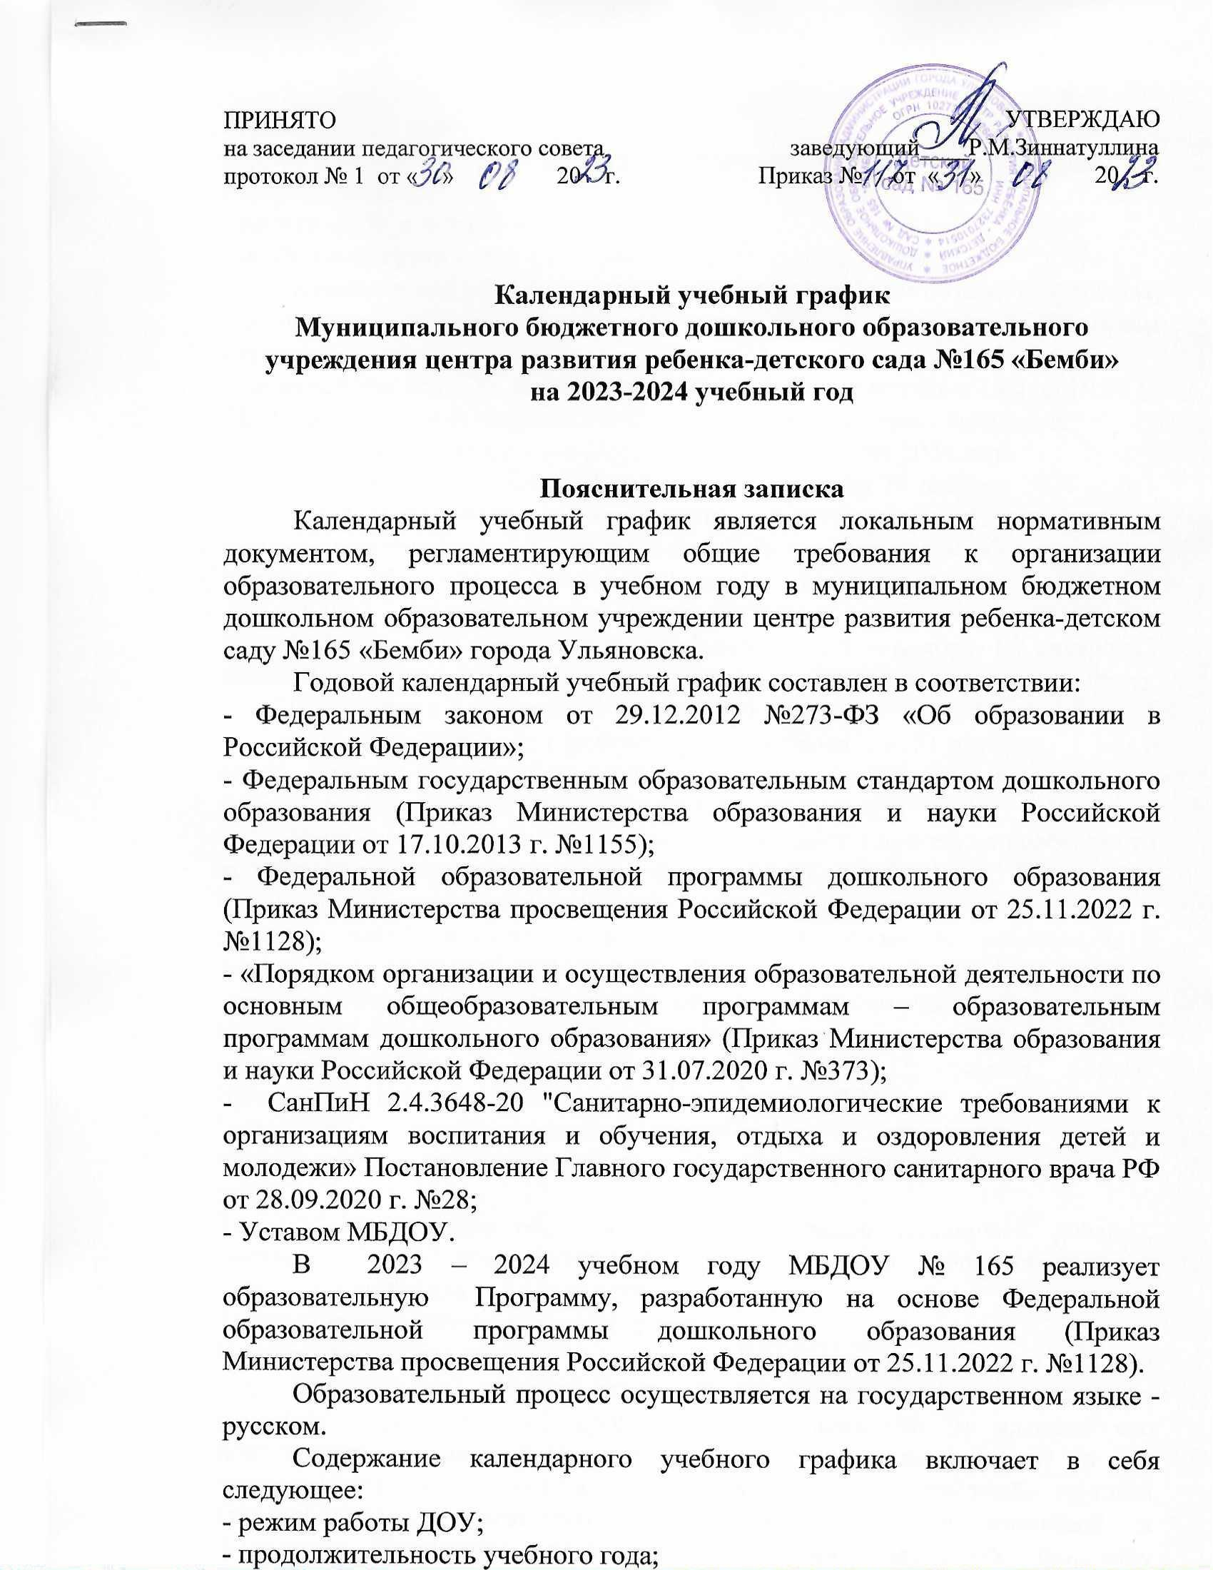

- праздничные дни;

-сроки проведения педагогической диагностики оценки индивидуального развития детей;

- работу ДОУ в летний период;

- особенности регламентации приоритетного направления.

Календарный учебный график учитывает в полном объеме возрастные, психофизические особенности воспитанников и отвечает требованиям охраны их жизни и здоровья.

Режим работы МБДОУ № 165– пятидневная рабочая неделя с 7.00 до 19.00 (с 12-ти часовым пребыванием детей) суббота и воскресенье - выходной.

Учебный период с 1 сентября 2023 года по 31 мая 2024 года.

Летний оздоровительный период: с 1 июня по 31 августа 2024 года ***-*** проводятся мероприятия художественно – эстетического, физкультурно – оздоровительного направления (музыкальные, спортивные, изобразительного искусства, наблюдения в природе). 12 июня – праздничный день.

В 2023-2024 учебном году 38 рабочих недель.

В 2023 – 2024 учебном году праздничные дни: 4 ноября, 1,7 января, 23 февраля, 8 марта, 1,2,9 мая (в соответствии с производственным календарем).

Каникулы: с 1 января по 8 января 2024 года.

Вечера развлечений (физкультурный, музыкальный) проходят 1 раз в месяц. Каждая тематическая неделя завершается итоговым мероприятием (выставка, литературная гостиная, досуг, праздник и др.)

Направления и цели педагогической диагностики, а также особенности ее проведения определяются требованиями ФГОС ДО. Во ФГОС ДО указано, что при реализации Программы может проводиться оценка индивидуального развития детей, которая осуществляется педагогическим работником в рамках педагогической диагностики. Данное положение свидетельствует о том, что педагогическая диагностика не является обязательной процедурой, а вопрос о ее проведении для получения информации о динамике возрастного развития ребенка и успешности освоения им Программы, формах организации и методах решается непосредственно ДОУ.

Результаты педагогической диагностики (мониторинга) могут использоваться исключительно для решения следующих образовательных задач:

1) индивидуализации образования (в том числе поддержки ребенка, построения его образовательной траектории или профессиональной коррекции особенностей его развития);

2) оптимизации работы с группой детей.

Периодичностьпроведения педагогической диагностики - 2 раза в учебном году. Оптимальным является ее проведение на начальном этапе освоения ребенком образовательной программы, в зависимости от времени его поступления в дошкольную группу (стартовая диагностика) и на завершающем этапе освоения программы его возрастной группой (заключительная диагностика). Сравнение результатов стартовой и финальной диагностики позволяет выявить индивидуальную динамику развития ребенка.

Педагогическая диагностика индивидуального развития детей проводится педагогом в произвольной форме на основе малоформализованных диагностических методов: наблюдения, свободных бесед с детьми, анализа продуктов детской деятельности (рисунков, работ по лепке, аппликации, построек, поделок и др.), специальных диагностических ситуаций. При необходимости педагог может использовать специальные методики диагностики физического, коммуникативного, познавательного, речевого, художественно-эстетического развития.

В качестве инструментария для педагогической диагностики в ДОУ используются таблицы Верещагиной Н.В. «Диагностика педагогического процесса в дошкольной образовательной организации». – СПб.: «ДЕТСТВО-ПРЕСС», 2016г.

Приоритетное направление в МБДОУ №165 «Бемби» – социально-коммуникативное развитие. Данное направление реализуется в рамках музейной педагогики. Программа по музейной педагогике реализуется с младшей группы в рамках образовательной деятельности в режимных моментах 1 раз в неделю, а в старшей и подготовительной группах еще в рамках образовательной деятельности 1 раз в месяц.

|  |  |  |  |  |  |  |
| --- | --- | --- | --- | --- | --- | --- |
|  | **Группа раннего возраста** | **Младшая группа** | **Средняя группа** | | **Старшая группа** | **Подготови-тельная**  **группа** |
| **Режим работы** | 7.00-19.00 | 7.00-19.00 | 7.00-19.00 | | 7.00-19.00 | 7.00-19.00 |
| **Начало учебного года** | 01.09.2023 | | | | | |
| **Конец учебного года** | 31.05.2024 | | | | | |
| **Каникулярное время** | Новогодние каникулы с 01.01.2024 по 08.01.2024  Летний оздоровительный период: с 01.06.2024-31.08.2024 | | | | | |
| **Продолжительность учебной нагрузки** | 5 дней | | | | | |
| **Объём недельной нагрузки** | 10  занятий | 11  занятий | | 12  занятий | 13  занятий | 14  занятий |
| **Продолжительность занятий** | 10 минут | 15 минут | | 20 минут | 25 минут | 30 минут |
| **Продолжительность перерыва между занятиями** | 10 минут | | | | | |
| **Время проведения досугов:**  Физкультурный досуг  Музыкальный досуг |  | 1 раз  в месяц  1 раз  в месяц | 1 раз  в месяц  1 раз  в месяц | | 1 раз  в месяц  1 раз  в месяц | 1 раз  в месяц  1 раз  в месяц |
| **Диагностический период** | 01.09.2023-15.09.2023,  03.05.2024-10.05.2024 | | | | | |
| **Праздничные (нерабочие) дни** | В соответствии с производственным календарём на 2023-2024 учебный год. | | | | | |